Командиру 1 навчальної роти

РАПОРТ
Дійсним доповідаю, що я сержант КУЧЕНКО Єгор Вадимович справи та посаду інструктора 1 навчальної роти 1 навчального батальйону військової частини А2900 прийняв та приступив до виконання службовий обов’язків за посадою.

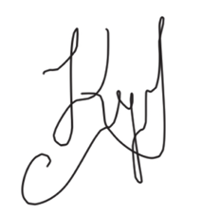
Інструктор 1 навчальної роти
сержант Єгор КУЧЕНКО
__.08.2026

Командиру 1 навчального батальйону

Доповідаю по суті рапорту сержанта КУЧЕНКА Єгора Вадимовича.

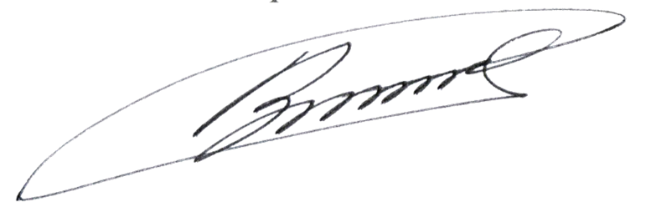
Командир 1 навчальної роти
лейтенант Богдан ГЕНЗЕЛЬ
__.08.2026

